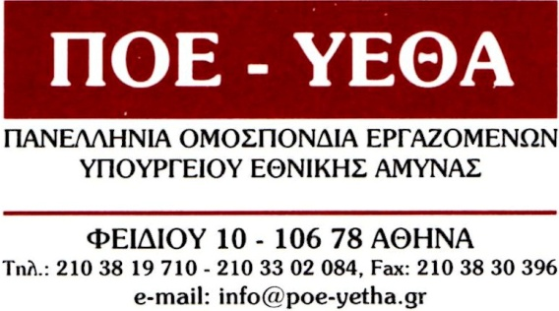
Αθήνα, 28 Σεπτεμβρίου 2018
Αρ. Πρωτ.: 3230
ΠΡΟΣ: Α/ΓΕΣ
Αντιστράτηγο Αλκιβιάδη Στεφανή
Κύριε Αρχηγέ,
Ζητούμε άμεση συνάντηση μαζί σας, ώστε να σας αναπτύξουμε τις θέσεις μας για τα προβλήματα που αφορούν το πολιτικό προσωπικό με δεδομένο ότι αυτή την στιγμή υπάρχουν εξελίξεις στα παρακάτω θέματα.
- Οργανισμός Πολιτικού Προσωπικού (Π.Δ 79/2018).
Μεταβατικές τοποθετήσεις προϊσταμένων Διευθυντών και Τμηματαρχών Οργανικών μονάδων του ΥΠΕΘΑ.
Πλήρη εναρμόνιση των υφιστάμενων και των τελούντων, υπό διαδικασία αναθεώρησης- τροποποίησης, Π.Ο.Υ, με τις διατάξεις του Π.Δ 79/2018.
- Κλείσιμο Μονάδων των νομών Αργολίδος, Μεσσηνίας, Άρτας κτλ. Απορρόφηση πολιτικού προσωπικού που υπηρετεί στους παραπάνω νομούς.
- Μέριμνα προσωπικού. Το έτος 2018 έχει οριστεί από την πολιτική ηγεσία ως έτος μέριμνας του προσωπικό, αλλά σε κανένα από τα παρακάτω θέματα δεν συμπεριλήφθηκε το πολιτικό προσωπικό.
α) Κινήσεις - Μεταφορές
β) Νοσοκομεία- Περίθαλψη
γ) Μουσεία – Λέσχες
δ)Επέκταση του ν. 4361/16, άρθρο 18 και για τα υπόλοιπο πολιτικό προσωπικό
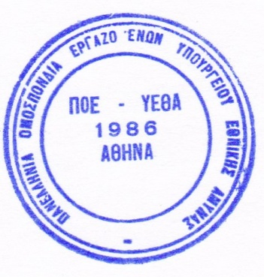
Από την Διοίκηση της ΠΟΕ-ΥΕΘΑ

